PRESSEMITTEILUNG
Sprachdienstleister lingoking übersetzt Webportal des Goethe-Instituts für Neuzuwandernde
Das Goethe-Institut lässt sein umfangreiches Webportal „Mein Weg nach Deutschland“ von Münchner Sprachdienstleister in die Sprachen Kurdisch und Tigrinisch übersetzen
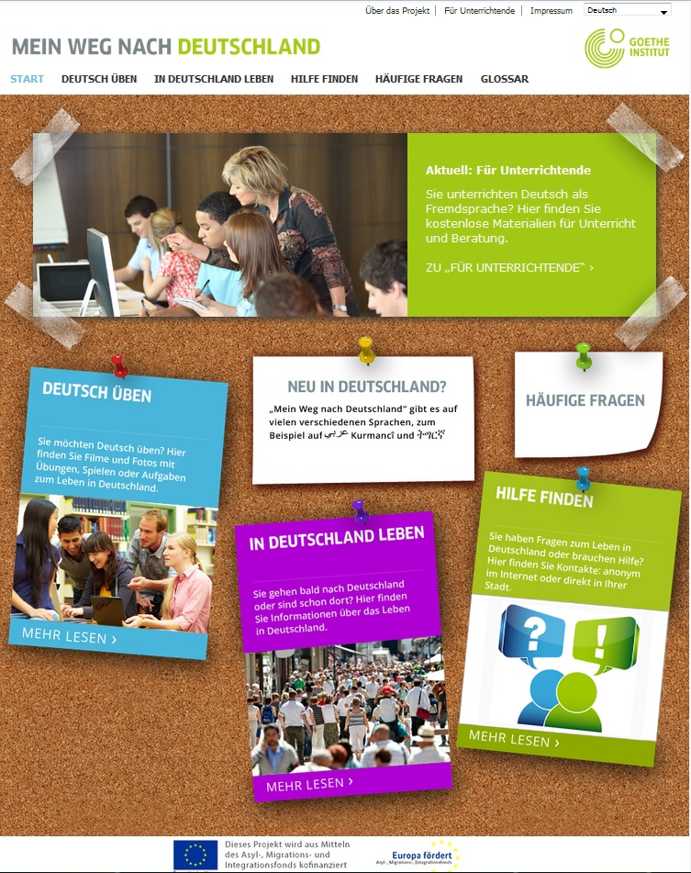
München, 25. Februar 2016 – Um das mehrsprachige Webportal „Mein Weg nach Deutschland“ in die Sprachen Kurdisch und Tigrinisch zu übersetzen, engagierte das Goethe-Institut, den weltweit tätigen Sprachdienstleister lingoking. Innerhalb von nur 18 Tagen übertrugen die lingoking-Übersetzer insgesamt über 17.000 Wörter vom Deutschen in die jeweilige Zielsprache.

Das Kulturinstitut der Bundesrepublik Deutschland zur Förderung der deutschen Sprache im Ausland und zur internationalen kulturellen Zusammenarbeit reagiert mit der Online-Plattform laut eigener Aussage auf den Bedarf von Neuzuwandernden, die für den Visumserwerb bereits im Herkunftsland einfache Sprachkenntnisse nachweisen müssen. Mit dem Projekt soll der Übergang zwischen vorintegrativen Sprachlern-, Informations- und Beratungsangeboten im Ausland und Angeboten zur sprachlichen Erstförderung sowie weiteren Integrationsmaßnahmen des Bundes in Deutschland optimiert werden. Zuvor wurde die Online-Plattform bereits in 17 Sprachen übersetzt.

Screenshot der von lingoking übersetzten Webseite für Flüchtlinge. Fotocredit: Goethe-Institut e. V.
Im Kontext des aktuellen Flüchtlingszuzugs hat das Goethe-Institut das Portal um Angebote für die Zielgruppe der Flüchtlinge erweitert. Damit soll sichergestellt werden, dass Flüchtlinge eine Chance auf Bildungsbeteiligung erhalten. Hierfür sollte lingoking die Informationsrubrik "In Deutschland leben" ins Kurmanci (Kurdisch) und Tigrinya (Tigrinisch) übersetzen. Neben den Sprachen Arabisch und Farsi zählen diese Sprachen mit zu den Hauptherkunftssprachen von Flüchtlingen.
„Mein Weg nach Deutschland“ bietet authentische Materialien, verständlich aufbereitete Informationen im Text-, Audio- und Videoformat über das alltägliche Leben in Deutschland sowie Sprachübungsangebote auf A1-Niveau. Ergänzt werden Informations- und Sprachübungen durch ein Beratungsangebot mit einer interaktiven Karte, über die anhand der jeweiligen Postleitzahl und Städtenamen wichtige Adressen in Deutschland – beispielsweise Integrationskursträger und Beratungsstellen – gefunden werden können. Darüber hinaus besteht eine Verlinkung zur Online-Beratung der Jugendmigrationsdienste, mit denen eine Kooperation besteht.
Vera Tiegelkamp, Projektreferentin des Projekts „Sprache und Mobilität“ am Goethe-Institut über die Entscheidung für die Zusammenarbeit mit lingoking:
„Wir haben uns für lingoking entschieden, da wir mit dem Sprachdienstleister einen Partner gefunden haben, der das Webportal in beide Sprachen, Kurmanci und Tigrinya, übersetzen konnte. Für die Sprachkombinationen Deutsch-Kurmanci und Deutsch-Tigrinya gibt es nur sehr wenige Fachübersetzer. Zudem verfügt lingoking über die nötigen Erfahrungen mit der Zielgruppe Zuwanderer und zeigt ein starkes inhaltliches Interesse an dem Projekt "Mein Weg nach Deutschland". Die Zusammenarbeit verlief daher auch wie erwartet hervorragend: sehr freundlich, schnell und professionell.“
Friedemann Holland, Vertriebsleiter bei lingoking:
„Aufgrund unserer Dienstleistung für das Goethe-Institut leisten wir einen Beitrag, das Leben für Flüchtlinge in Deutschland zu erleichtern. Im Laufe der letzten Monate konnten wir als professioneller Vermittler von Dolmetschern und Übersetzern viele Leistungen für Auftraggeber erbringen, die professionelle Übersetzungen und Dolmetscher für Flüchtlingsfragen benötigten. Damit stellen wir einen wichtigen Baustein im Rahmen der derzeitigen Integrationsmaßnahmen bereit.“
Inzwischen gibt es bereits Folgeprojekte zwischen lingoking und dem Goethe-Institut.
Über das Goethe Institut
Das Goethe-Institut ist das weltweit tätige Kulturinstitut der Bundesrepublik Deutschland. Das Goethe-Institut fördert die Kenntnis der deutschen Sprache im Ausland und pflegt die internationale kulturelle Zusammenarbeit. Darüber hinaus vermittelt es ein umfassendes Deutschlandbild durch Informationen über das kulturelle, gesellschaftliche und politische Leben. Derzeit zählt das Goethe-Institut weltweit 159 Institute in 98 Ländern.
Das Webportal „Mein Weg nach Deutschland“ soll der Optimierung jeglicher Integrationsmaßnahmen dienen und wird aufgrund des aktuellen Flüchtlingszuzugs um Angebote für die Zielgruppe Flüchtlinge sukzessive erweitert. Das Webportal wurde von 2012 bis 2014 durch den Europäischen Integrationsfonds kofinanziert und wird von 2015 bis 2018 durch Mittel des Asyl-, Migrations- und Integrationsfonds weiter ausgebaut.

Über lingoking
lingoking ist der universelle Online-Marktplatz für Sprachdienstleistungen und verbindet Menschen innerhalb von wenigen Minuten mit einem professionellen Dolmetscher oder Übersetzer. Pro Jahr übersetzt lingoking über 8 Millionen Wörter, dolmetscht über 5.000 Stunden vor Ort und mehr als 9.000 Minuten am Telefon für über 3.000 Kunden aus aller Welt. Dafür sind weltweit mehr als 5.000 registrierte Dolmetscher und Übersetzer in über 835 Städten für lingoking im Einsatz. lingoking hat seinen Hauptsitz in München, eine Tochtergesellschaft besteht in Tschechien.
Pressekontakt
Andrea Zisler | +49 (0)89 4161 2224 | andrea.zisler@lingoking.com

Keywords: Goethe-Institut, Webportal, Website, Webseiten-Übersetzung, Flüchtling, Integration, Migration, Zuwanderer, Kurdisch, Tigrinisch, lingoking, Sprachdienstleistung, Übersetzen, Dolmetschen, Bildung, Deutschland

